本科课程教学进度维护操作指南

课程教学进度维护时间要求：在开课当学期的第一周周五前完成。
教学进度维护的目的：主要用于任课教师进行教学进度的安排，做好课程的整体计划。同时确保学校教学督导课程巡查时准确了解每次课的教学内容、任课教师、教学地点等。
教学进度维护网站：https://i.sjtu.edu.cn/
具体操作如下：登录教学信息网后，信息维护-教学进程维护。
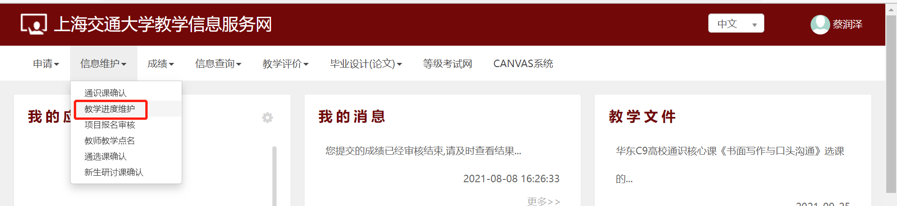
1.该页面包含2个页签：教学课程信息、教学进度表维护。教学课程信息列表中显示课程教学班等信息。状态栏可以查看教学进度维护情况。
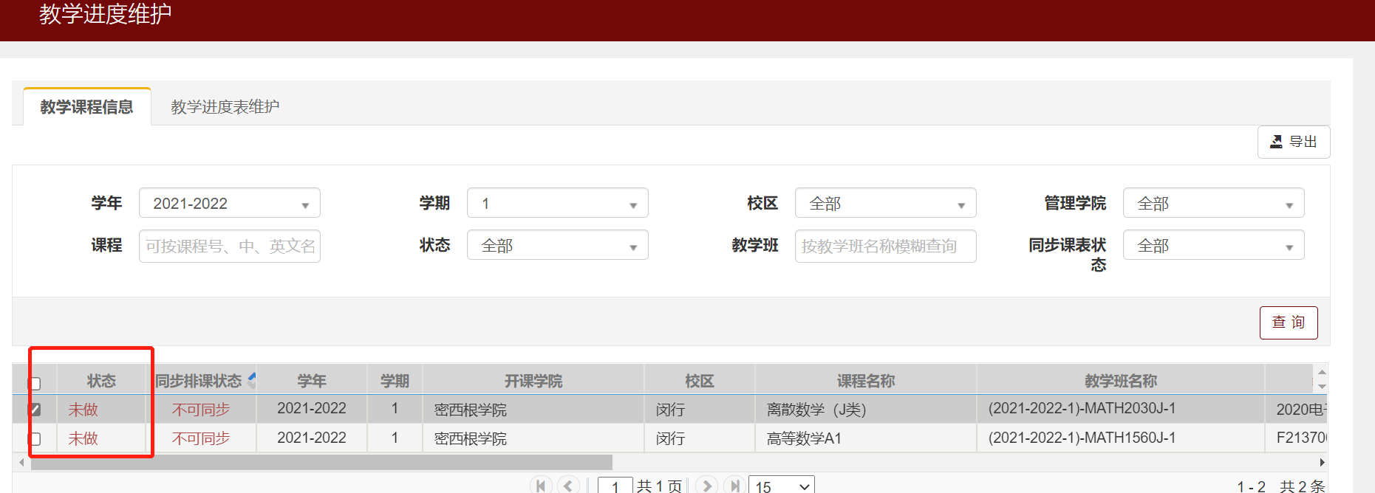

2.勾选一条数据，点击教【学进度表维护】，可针对所勾选的课程教学班信息进行教学进度表维护。
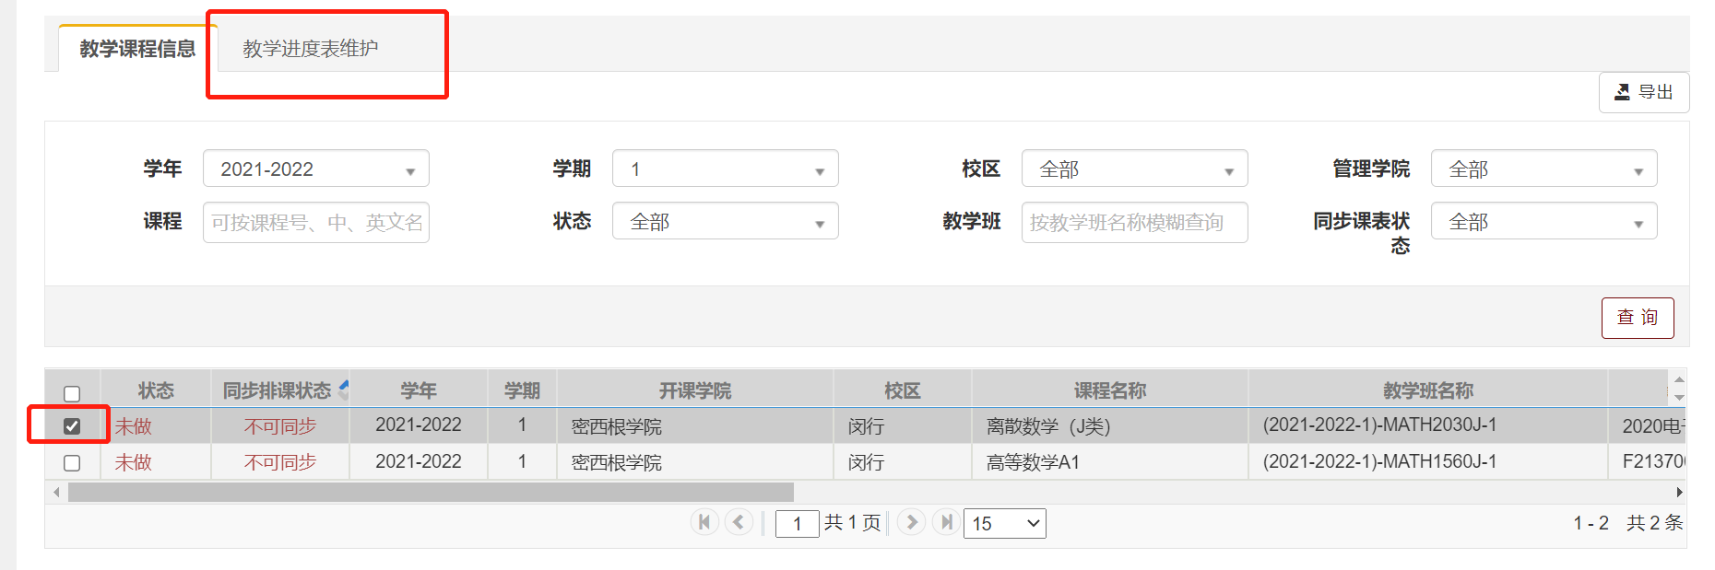
- 维护信息：
（1）多位教师合上的课程，【任课教师】字段必须维护为当次上课的教师，避免出现进度表中填写多位老师授课，但实际教室仅一位老师授课等情况。
（2）若为理论和实验相结合的课程，部分节次上次地点为实验室或其他非教学楼的上课地点，必须在当次课的【上课备注】字段注明具体情况及具体上课地点。其他非理论和实验相结合的课程如需变更上课地点，须走调课流程。
（3）【上课内容】、【上课要求】字段为非必填项，任课教师可根据需要进行填写。
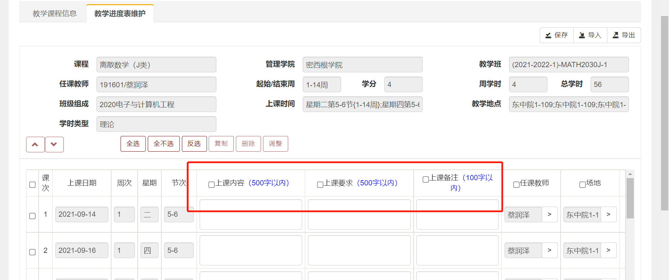

- 可选择导入教学进度的方法进行维护
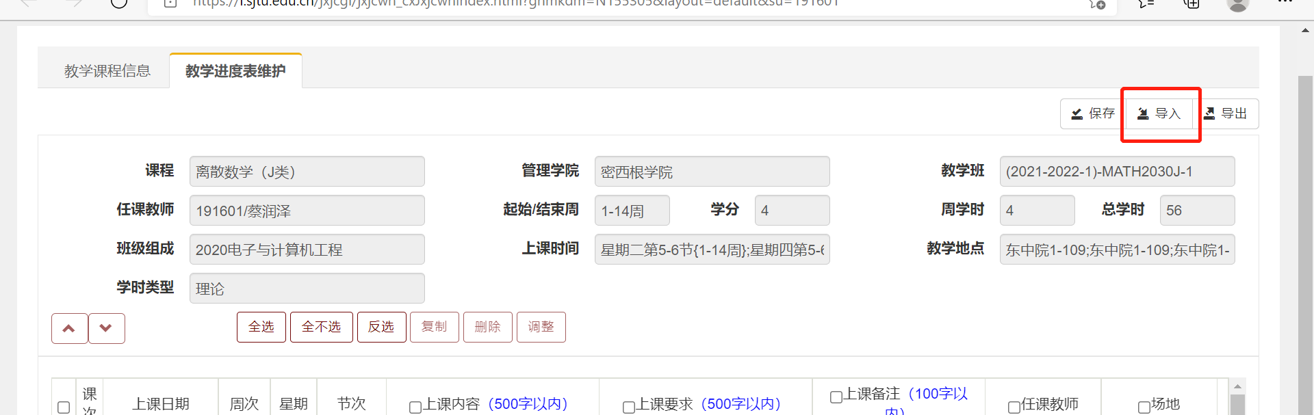
导入教学进度需要用固定模板，否则无法上传，点击【导入】，点击【模板下载】。在Excel中完善课程大纲，不要更改格式，完成后在该界面上传即可。
- 教学进度维护完成后，点击【保存】。
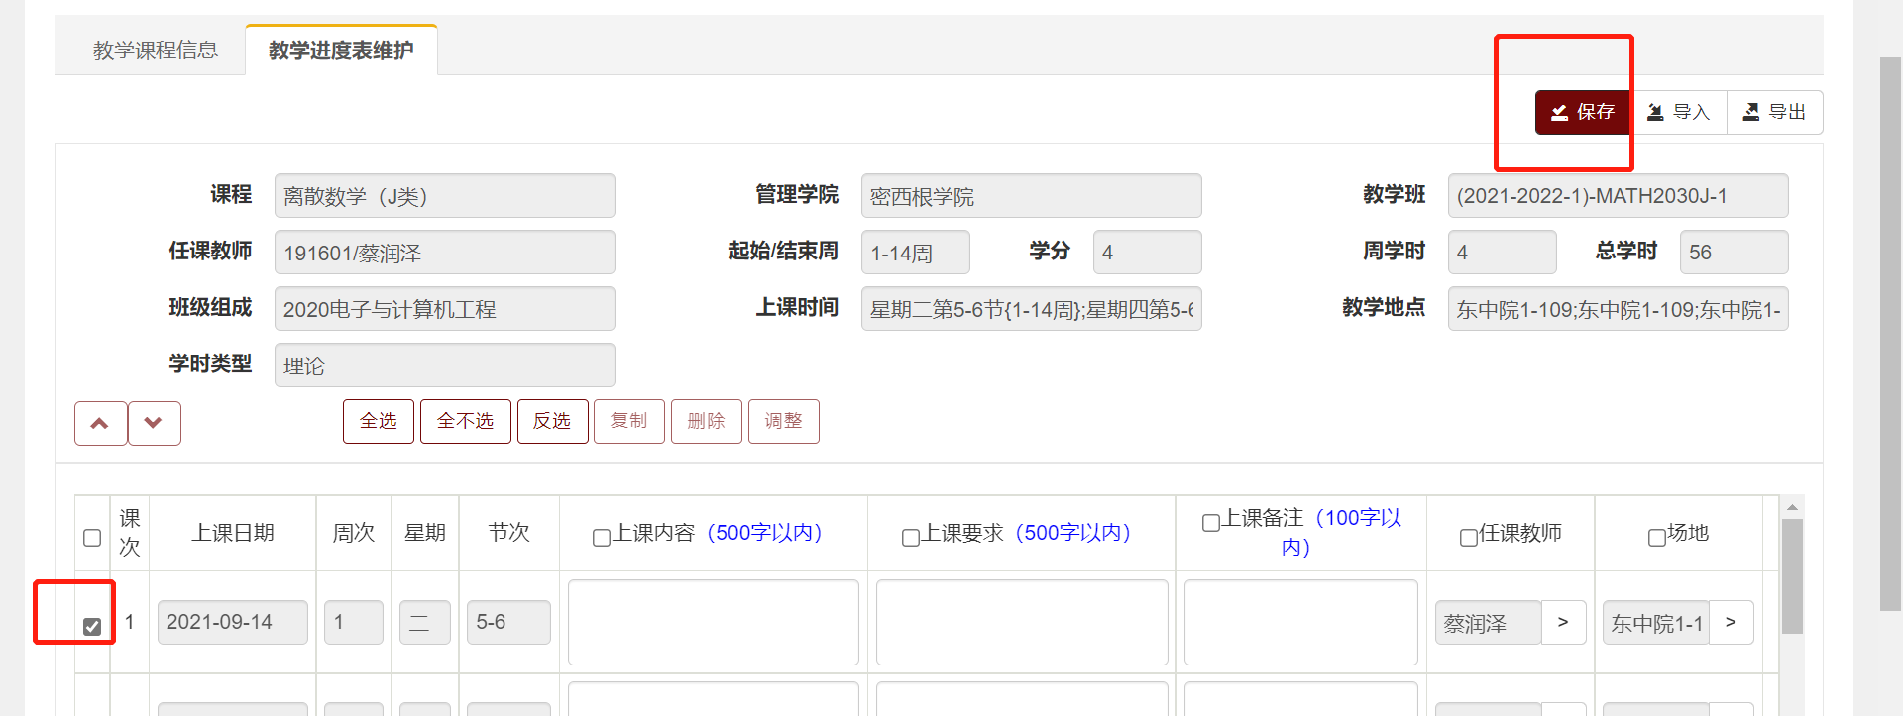

- 重要提醒
请各位老师严谨认真对待所授课程的教学进度维护，之后教学活动须与已维护的教学进度保持一致，非特殊情况不可调整。教务处将根据此进度内容进行查课及督导听课，私自调课将可能被记为教学事故。如有特殊情况，请邮件提前一周报备给相应的教务老师。
建筑学本科专业：王婷老师，wt831112@sjtu.edu.cn，54749097-803
工业设计及视觉传达专业：邱含晶老师，qiuhanjing@sjtu.edu.cn，54749097-801
风景园林专业：陈倩芸老师，Chen-qy@sjtu.edu.cn，54749097

